Laporan Aktiviti Jun 2017

ITEM  JENIS | INFORMATION  MAKLUMAT | NOTES  NOTA
Name of event  Nama acara / program | Ulangkaji Matapelajaran secara online, latih tubi, Tugasan & kertas Percubaan UPSR/PT3. (B.Melayu, Sains. Matematik dan B.Inggeris)
Date & Time  Tarikh & Masa | 8 Jun 2017  8.30 pagi – 10.30 tengahari
Location  Lokasi | Pusat Internet 1 Malaysia Felda Tersang 1
Purpose  Tujuan | - Melatih pejar mengulangkaji matapelajaran secara online & interaktif
Details of recipients  Butiran Peserta | Pelajar sekolah rendah & sekolah menengah  - Muhd Nuriqmal Bin Abd Kadir  - Muhammad Hafizy Fahmi Bin Fadzil  - Mohd Arief Bin Ab Rahim  - Muhd Zairie Iman B. Hatim  - Mohd Ashraf Bin Mohd Isa  - Haris Iswadi Bin Shamsul  - Mohd Fikri Bin Ismail  - Mohd Iffan Bin Mohd Razi
Details of contribution  Butir-butir berkaitan dengan aktiviti | - Sesi penerangan menggunakan laman web www.ilearnace.com  - Melayari web, dengan melihat nota matapelajaran  - Menjawab soalan-soalan objektif
Benefits of the contribution  Kebaikan / kelebihan aktiviti | - Menjadikan pelajar menggunakan Internet dengan bijak dengan mengulangkaji matapelajaran.
Name of VIP  Nama VIP | -
Name of guest VIP  Nama tetamu daripada VIP | -
Main execution  Pelaksanaan aktiviti utama | -
Supporting activities  Aktiviti Sokongan | -
Other participants  Peserta Lain | -
Photo caption  Keterangan gambar | 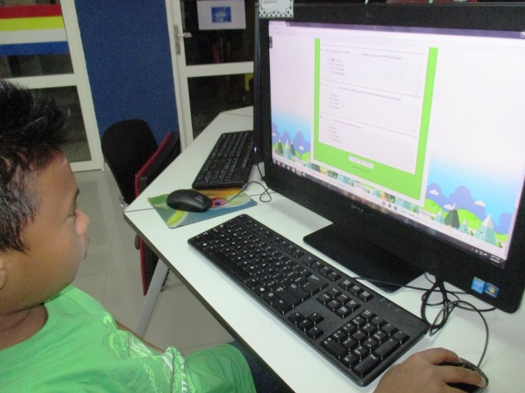  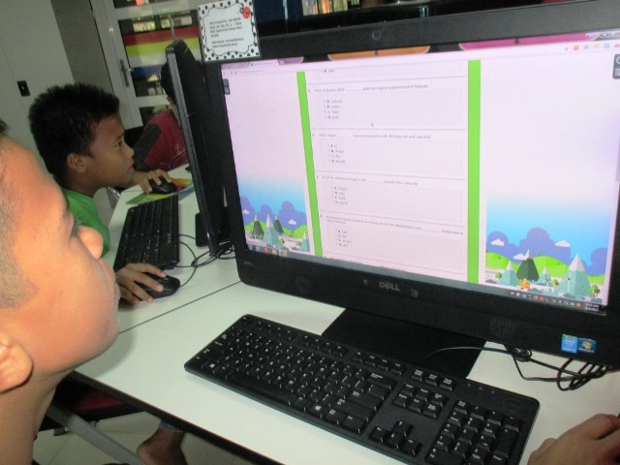  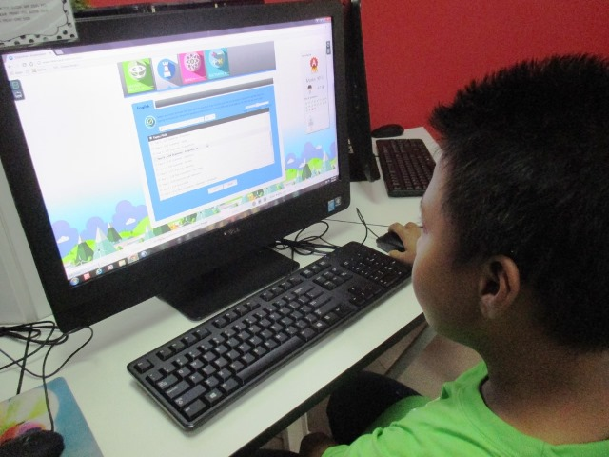  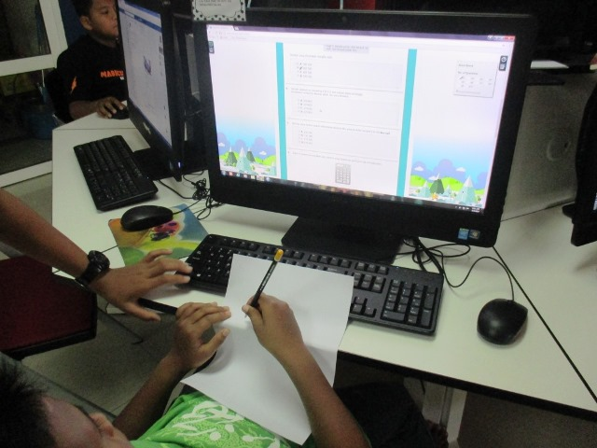  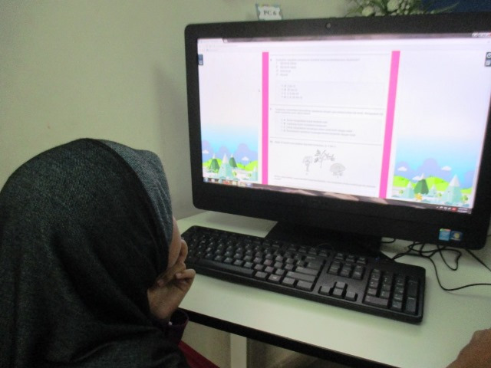 | Melayari laman web www.ilearnace.com dan penerangan menggunakan menu-menu dan melihat bentuk soalan.  Beberapa orang pelajar menjawab soalan bersama.  Membaca nota sebelun menjawab soalan.  Menjawab Soalan Matematik  Menjawab soalan Sains
Supporting documents  Dokumen Sokongan | -

